ภาคผนวก
ตัวอย่างการพิมพ์ปริญญานิพนธ์

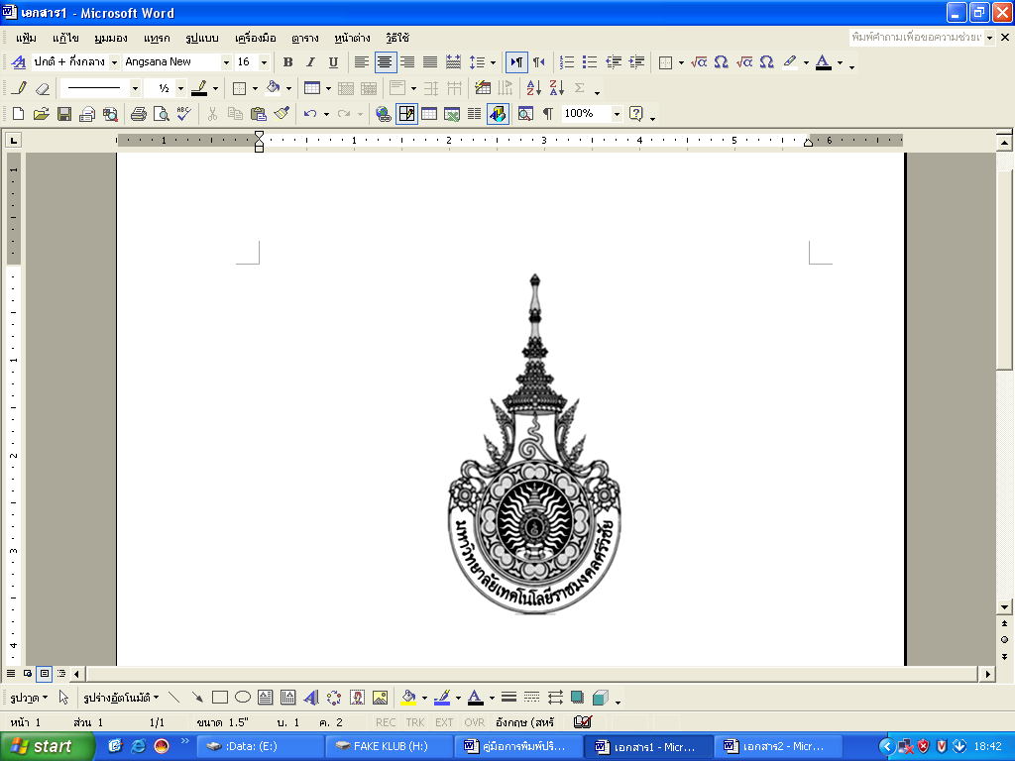
หมายเหตุ : เครื่องหมาย * คือ การเว้นวรรคในการพิมพ์
ตารางมหาวิทยาลัยฯ
ให้มีขนาดกว้างคูณยาว
3.4 6 ซม.
การพิมพ์ปกนอกให้ใช้
ตัวอักษร Angsana New
ขนาด 16 พอยต์
เว้น 1 บรรทัดของตัวอักษร Angsana New ขนาด 16 พอยต์

หมายเหตุ : เครื่องหมาย * คือ การเว้นวรรคในการพิมพ์
การศึกษาคุณสมบัติของน้ำมันพืชเพื่อเป็นแนวทางในการใช้แทนน้ำมันหล่อลื่น
A STUDY OF VERGETABLE OILS PROPERTIES
AS TENDENCY TO USE INSTEAD OF LUBRICATING OIL

เว้น 2 เคาะจากชื่อที่ยาวที่สุด

นายนครสวรรค์**มั่งมีสุข
นายมาตาตุลา มั่งมีสุข
เว้นระยะเท่ากัน
นายเทพารักษ์ สุขมีมั่ง
นายสุรเทพ มีสุขสม

ปริญญานิพนธ์นี้เป็นส่วนหนึ่งของการศึกษาตามหลักสูตร............................
สาขาวิศวกรรม.............................**คณะวิศวกรรมศาสตร์
มหาวิทยาลัยเทคโนโลยีราชมงคลศรีวิชัย
ระบุปีการศึกษาที่พิมพ์
ส่งปริญญานิพนธ์
ปีการศึกษา**2552

การศึกษาคุณสมบัติของน้ำมันพืชเพื่อเป็นแนวทางในการใช้แทนน้ำมันหล่อลื่น 2552
1.5 ซม.
1.5 ซม.

เว้น 4 บรรทัดของตัวอักษร
Angsana New ขนาด 16 พอยต์

การศึกษาคุณสมบัติของน้ำมันพืชเพื่อเป็นแนวทางในการใช้แทนน้ำมันหล่อลื่น

การพิมพ์ปกนอกให้ใช้
ตัวอักษร Angsana New
ขนาด 16 พอยต์

เว้น 2 เคาะจากชื่อที่ยาวที่สุด

นายนครสวรรค์**มั่งมีสุข
เว้นระยะเท่ากัน
นายมาตาตุลา มั่งมีสุข
นายเทพารักษ์ สุขมีมั่ง
นายสุรเทพ มีสุขสม

ปริญญานิพนธ์นี้เป็นส่วนหนึ่งของการศึกษาตามหลักสูตร.............................
สาขาวิศวกรรม.............................**คณะวิศวกรรมศาสตร์
มหาวิทยาลัยเทคโนโลยีราชมงคลศรีวิชัย
ปีการศึกษา**2552
เว้น 4 บรรทัดของตัวอักษร
Angsana New ขนาด 16 พอยต์

A STUDY OF VERGETABLE OILS PROPERTIES
AS TENDENCY TO USE INSTEAD OF LUBRICATING OIL

การพิมพ์ปกนอกให้ใช้
ตัวอักษร Angsana New
ขนาด 16 พอยต์

เว้น 2 เคาะจากชื่อที่ยาวที่สุด

MR. NAKHONSAWAN**MUNGMEESUK
MR. MATULAR MEESOOKMUNG
MR.TEPARAK SOOKMEEMUNG
เว้นระยะเท่ากัน
MR. SURATHEP MEESOOKSOM

THIS PROJECT SUBMITTED IN PARTIAL FULFILLMENT OF THE REQUIREMENTS
FOR THE BACHELOR DEGREE OF ENGINEERING
DEPARTMENT OF ………………………………
FACULTY OF ENGINEERING
RAJAMANGALA UNIVERSITY OF TECHNOLOGY SRIVIJAYA
ACADEMIC YEAR 2009
หัวข้อปริญญานิพนธ์ การศึกษาคุณสมบัติของน้ำมันพืชเพื่อเป็นแนวทางในการใช้แทน
น้ำมันหล่อลื่น
นักศึกษา นายนครสวรรค์**มั่งมีสุข
3 แท็ป หรือ 3.81 ซ.ม
นายมาตุลา มั่งมีสุข
นายเทพารักษ์ สุขมีมั่ง
นายสุรเทพ มีสุขสม
อาจารย์ที่ปรึกษา อาจารย์ xxxxxxx
อาจารย์ xxxxxxx
เว้น 1 บรรทัด
เว้น 1 บรรทัด

สาขาวิศวกรรม................คณะวิศวกรรมศาสตร์ มหาวิทยาลัยเทคโนโลยีราชมงคลศรีวิชัย อนุมัติให้ปริญญานิพนธ์นี้เป็นส่วนหนึ่งของการศึกษาตามหลักสูตรวิศวกรรมศาสตรบัณฑิต/อุตสาหกรรมศาสตรบัณฑิต

................................. หัวหน้าหลักสูตรสาขาวิชาฯ …...........…......................หัวหน้าสาขาฯ
(ผู้ช่วยศาสตราจารย์xxxx**xxxx) (ผู้ช่วยศาสตราจารย์xxxx**xxxx)

คณะกรรมการสอบปริญญานิพนธ์

....................................................................ประธานกรรมการ
(ผู้ช่วยศาสตราจารย์*ดร.xxxxx**xxxxxxx)
เว้น 1 บรรทัด

.....................................................................กรรมการ
(ดร.xxxxx**xxxxxxx)

.................................................................... กรรมการและอาจารย์ที่ปรึกษา
(อาจารย์xxxxx**xxxxxxx)
6.35 ซ.ม.
2.54 ซ.ม.
ลิขสิทธิ์ของสาขาวิศวกรรม........................................**คณะวิศวกรรมศาสตร์
มหาวิทยาลัยเทคโนโลยีราชมงคลศรีวิชัย
จัดตัวหนังสือชิดขอบล่าง

หัวข้อปริญญานิพนธ์ การศึกษาคุณสมบัติของน้ำมันพืชเพื่อเป็นแนวทางในการใช้แทน
น้ำมันหล่อลื่น
นักศึกษา นายนครสวรรค์**มั่งมีสุข รหัส**xxxxxxxxxxxx-x
นายมาตุลา มั่งมีสุข รหัส**xxxxxxxxxxxx-x
3 แท็ป หรือ 3.81 ซ.ม.
นายเทพารักษ์ สุขมีมั่ง รหัส**xxxxxxxxxxxx-x
นายสุรเทพ มีสุขสม รหัส**xxxxxxxxxxxx-x
อาจารย์ที่ปรึกษา อาจารย์ xxxxxxx
พิมพ์รหัสนักศึกษา
ชิดขอบขวา
อาจารย์ xxxxxxx
ปีการศึกษา 2550
เว้น 1 บรรทัด

บทคัดย่อ
เว้น 1 บรรทัด

ข้อความแสดงวัตถุประสงค์และขอบเขตของปริญญานิพนธ์ วิธีการดำเนินงาน สรุปผลการ
ดำเนินงาน…………………………………………………………………………………………….
……………………………………………………………………………………………………………………………………………………………………………………………………………………………………………………………………………………………………………………………………………………………………………………………………………………………………………………………………………………………………………………………………………………………………………………………………………………………………………………………………………………………………………………………………………………………………………………………………………………………………………………………………………………………………………………………………………………………………………………………………………………………………………………………………………………………………………………………………………………………………………………………………
คำสำคัญ**:**xxxxxxx**xxxxxxx**xxxxxxxx (ประมาณ 3-5 คำ)

TITLE A STUDY OF VERGETABLE OILS PROPERTIES AS TENDENCY TO
USE INSTEAD OF LUBRICATING OIL
STUDENT(S) MR. NAKHONSAWAN**MUNGMEESUK Code**xxxxxxxxxxxx-x
MR. MATULAR MEESOOKMUNG Code**xxxxxxxxxxxx-x
3 แท็ป หรือ 3.81 ซ.ม.
MR.TEPARAK SOOKMEEMUNG Code**xxxxxxxxxxxx-x
MR. SURATHEP MEESOOKSOM Code**xxxxxxxxxxxx-x
ADVISOR (S) (NAME) XXXXXXXXX
พิมพ์รหัสนักศึกษา
ชิดขอบขวา
(NAME) XXXXXXXXX
ACADEMIC YEAR 2006
เว้น 1 บรรทัด

ABSTRACT
เว้น 1 บรรทัด

A brief summary of a research thesis that contain objective and research focus, research methods used and the main conclusions………………………………………………………………
……………………………………………………………………………………………………………………………………………………………………………………………………………………………………………………………………………………………………………………………………………………………………………………………………………………………………………………………………………………………………………………………………………………………………………………………………………………………………………………………………………………………………………………………………………………………………………………………………………………………………………………………………………………………………………………………………………………………………………………………………………………………………………………………………………………………………………………………………………………………………………………………………
Keywords**:**xxxxxxx**xxxxxxx**xxxxxxxx (ประมาณ 3-5 คำ)

กิตติกรรมประกาศ
เว้น 1 บรรทัด

...................................................................................................................................................................................................................................................................................................................................................................................................................................................................................................................................................................................................................................................................................................................................................................
.....................................................................................................................................................................................................................................................................................................................................................................................................................................
เว้น 2 บรรทัด
จัดระยะให้ตรงกันกับตัวอักษรสุดท้าย
ของคำว่ากิตติกรรมประกาศ
คณะผู้จัดทำ

สารบัญ
เว้น 1 บรรทัด

 |  | หน้า
บทคัดย่อ |  | ง
กิตติกรรมประกาศ |  | จ
สารบัญ |  | ฉ
สารบัญตาราง |  | ซ
สารบัญรูป |  | ญ
คำอธิบายสัญลักษณ์และคำย่อ (ถ้ามี) |  | ฏ
บทที่*1**บทนำ |  | 1
 | 1.1**ความเป็นมาและความสำคัญ | 1
 | 1.2**วัตถุประสงค์ | 1
 | 1.3**ขอบเขต | 2
 | 1.4**ประโยชน์ที่คาดว่าจะได้รับ | 2
บทที่*2**งานวิจัยและทฤษฏีที่เกี่ยวข้อง |  | 3
 | 2.1**งานวิจัยที่เกี่ยวข้อง (ถ้ามี) | 3
 | 2.2**ทฤษฎีที่ 1 | 3
 | 2.3**ทฤษฎีที่ 2 | 5
บทที่*3**วิธีดำเนินงาน |  | 30
 | 3.1**แผนการดำเนินงาน | 30
 | 3.2**การออกแบบ / เครื่องมือ | 30
 | 3.3**ขั้นตอนการสร้าง / ขั้นตอนการดำเนินงาน | 31
 | 3.4**วิธีการทดสอบ / วิธีการวัดผล | 33
บทที่*4**ผลการดำเนินงานและการวิเคราะห์ |  | 50
 | 4.1**ผล.......................... | 50
 | 4.2**การวิเคราะห์ / การวิจารณ์ | 51
บทที่*5**สรุปและข้อเสนอแนะ |  | 58
 | 5.1**สรุป | 58
 | 5.2**ข้อเสนอแนะ | 59

สารบัญ*(ต่อ)
เว้น 1 บรรทัด

 |  | หน้า
บรรณานุกรม |  | 60
ภาคผนวก*ก |  | 62
 | xxxxxxxxxx (ชื่อหัวข้อเรื่องของภาคผนวก) | 63
ภาคผนวก*ข |  | 64
 | xxxxxxxxxx (ชื่อหัวข้อเรื่องของภาคผนวก) | 65
ประวัติผู้ทำปริญญานิพนธ์ |  | 66

หมายเหตุ
เพื่อความสะดวกในการพิมพ์สารบัญตารางให้จัดพิมพ์ในรูปแบบตารางแล้วทำการซ่อนเส้นขอบของตาราง โดยกำหนดตารางให้มี 3 คอลัมน์ แต่จะมีกี่แถวก็ได้ขึ้นอยู่กับรายละเอียดของสารบัญ ความกว้างของคอลัมน์ที่ 1 และ 3จะประมาณ 0.5 นิ้ว ส่วนความ คอลัมน์ที่ 2 จะประมาณ 5 นิ้ว
ในกรณีทำการพิมพ์บทคัดย่อ, กิตติกรรมประกาศ, สารบัญต่าง ๆ, ชื่อบท และ ชื่อภาคผนวก ให้ทำการผสานเซลล์ที่อยู่ในคอลัมน์ที่ 1 และ 2 แล้วจัดข้อความชิดซ้าย
ในกรณีทำการพิมพ์หัวข้อสำคัญในแต่ละบทให้พิมพ์ในคอลัมน์ที่ 2 และจัดข้อความชิดซ้าย
สำหรับคอลัมน์ที่ 3 จะทำการพิมพ์เลขหน้า โดยทำการพิมพ์โดยจัดชิดขวา เพื่อให้ตำแหน่งหลักหน่วยของเลขหน้าตรงกัน

สารบัญตาราง
เว้น 1 บรรทัด

ตาราง |  | หน้า
3.1 | แผนการดำเนินงานของโครงการ | 30
3.2 | ข้อความแสดงชื่อตาราง............................................ | 32
3.3 | ข้อความแสดงชื่อตาราง............................................ | 33
3.4 | ข้อความแสดงชื่อตาราง...................................................................................  ................................................................. | 34
3.5 | ข้อความแสดงชื่อตาราง...................................................................................  ................................................................ | 35
3.6 | ข้อความแสดงชื่อตาราง........................................... | 36
3.7 | ข้อความแสดงชื่อตาราง........................................... | 36
3.8 | ข้อความแสดงชื่อตาราง........................................... | 37
3.9 | ข้อความแสดงชื่อตาราง...................................................................................  ..................................................................... | 37
3.10 | ข้อความแสดงชื่อตาราง...................................................................................  ..................................................................... | 38
3.11 | ข้อความแสดงชื่อตาราง...................................................................................  ..................................................................... | 39
3.12 | ข้อความแสดงชื่อตาราง...................................................................................  ..................................................................... | 52
4.1 | ข้อความแสดงชื่อตาราง...................................................................................  ..................................................................... | 52
4.2 | ข้อความแสดงชื่อตาราง...................................................................................  ..................................................................... | 5
4.3 | ข้อความแสดงชื่อตาราง...................................................................................  ..................................................................... | 53
4.4 | ข้อความแสดงชื่อตาราง...................................................................................  ..................................................................... | 53
4.5 | ข้อความแสดงชื่อตาราง...................................................................................  ..................................................................... | 54
สารบัญตาราง*(ต่อ)
เว้น 1 บรรทัด

ตาราง |  | หน้า
4.6 | ข้อความแสดงชื่อตาราง..................................................................................  ...................................................................... | 54
4.7 | ข้อความแสดงชื่อตาราง..................................................................................  ...................................................................... | 55
4.8 | ข้อความแสดงชื่อตาราง..................................................................................  ....................................................................... | 55
4.9 | ข้อความแสดงชื่อตาราง..................................................................................  ....................................................................... | 56

หมายเหตุ
เพื่อความสะดวกในการพิมพ์สารบัญตารางให้จัดพิมพ์ในรูปแบบตารางแล้วทำการซ่อนเส้นขอบของตาราง โดยกำหนดตารางให้มี 3 คอลัมน์ แต่จะมีกี่แถวกได้ขึ้นอยู่กับรายละเอียดของสารบัญ ความกว้างของคอลัมน์ที่ 1 จะประมาณ 0.875 นิ้ว และ คอลัมน์ที่ 3 จะกว้างประมาณ 0.5 นิ้ว ส่วนที่เหลือจะเป็นความกว้างของคอลัมน์ที่ 2
ให้พิมพ์หมายเลขตารางในคอลัมน์ที่ 1 ของแต่ละแถวจะต้องจัดให้จุดทศนิยมจะเป็นหมายเลข อยู่หน้าจุดทศนิยมจะแสดงเลขของบทที่ตารางนี้แสดงอยู่สาวนตัวเลขหลังจุดทศนิยมจะเป็นหมายเลขของตารางในแต่ละบท
ส่วนคอลัมน์ที่ 2 จะเป็นข้อความแสดงชื่อของตารางนั้น ๆ
สำหรับคอลัมน์ที่ 3 จะทำการพิมพ์เลขหน้า โดยทำการพิมพ์โดยจัดชิดขวาเพื่อให้ตำแหน่งหลักหน่วยของเลขหน้าตรงกัน

สารบัญรูป
เว้น 1 บรรทัด

รูปที่ |  | หน้า
2.1 | ข้อความแสดงชื่อรูป...............................................................................................  ................................................................. | 4
2.2 | ข้อความแสดงชื่อรูป...............................................................................................  ................................................................. | 5
2.3 | ข้อความแสดงชื่อรูป...............................................................................................  ................................................................. | 8
2.4 | ข้อความแสดงชื่อรูป...............................................................................................  ................................................................. | 9
2.5 | ข้อความแสดงชื่อรูป.......................................................... | 12
2.6 | ข้อความแสดงชื่อรูป.......................................................... | 20
3.1 | ข้อความแสดงชื่อรูป.......................................................... | 32
3.2 | ข้อความแสดงชื่อรูป...............................................................................................  ................................................................. | 34
3.3 | ข้อความแสดงชื่อรูป...............................................................................................  ................................................................. | 34
3.4 | ข้อความแสดงชื่อรูป...............................................................................................  ................................................................. | 35
3.5 | ข้อความแสดงชื่อรูป...............................................................................................  ................................................................. | 35
4.1 | ข้อความแสดงชื่อรูป...............................................................................................  ................................................................. | 51
4.2 | ข้อความแสดงชื่อรูป...............................................................................................  ................................................................. | 52
4.3 | ข้อความแสดงชื่อรูป...............................................................................................  ................................................................. | 53
4.4 | ข้อความแสดงชื่อรูป..............................................................................................  ................................................................. | 54

สารบัญรูป*(ต่อ)
เว้น 1 บรรทัด

รูปที่ |  | หน้า
4.5 | ข้อความแสดงชื่อรูป..............................................................................................  ................................................................. | 55
4.6 | ข้อความแสดงชื่อรูป...............................................................................................  ................................................................. | 56
4.7 | ข้อความแสดงชื่อรูป..............................................................................................  ................................................................. | 57
4.8 | ข้อความแสดงชื่อรูป............................................................... | 57

หมายเหตุ
เพื่อความสะดวกในการพิมพ์สารบัญตารางให้จัดพิมพ์ในรูปแบบตารางแล้วทำการซ่อนเส้นขอบของตาราง โดยกำหนดตารางให้มี 3 คอลัมน์ แต่จะมีกี่แถวก็ได้ขึ้นอยู่กับรายละเอียดของสารบัญ ความกว้างของคอลัมน์ที่ 1 จะประมาณ 0.875 นิ้ว และ คอลัมน์ที่ 3 จะกว้างประมาณ 0.5 นิ้ว ส่วนที่เหลือจะเป็นความกว้างของคอลัมน์ที่ 2
ให้พิมพ์หมายเลขตารางในคอลัมน์ที่ 1 ของแต่ละแถวจะต้องจัดให้จุดทศนิยมตรงกันจะเป็นหมายเลข โดยความหมายของตัวตัวเลขอยู่หน้าจุดทศนิยมจะแสดงเลขของบทที่ตารางนี้แสดงอยู่ส่วนตัวเลขหลังจุดทศนิยมจะเป็นหมายเลขของตารางในแต่ละบท
ส่วนคอลัมน์ที่ 2 จะเป็นข้อความแสดงชื่อของตารางนั้น ๆ
สำหรับคอลัมน์ที่ 3 จะทำการพิมพ์เลขหน้า โดยทำการพิมพ์โดยจัดชิดขวาเพื่อให้ตำแหน่งหลักหน่วยของเลขหน้าตรงกัน

คำอธิบายสัญลักษณ์และคำย่อ
เว้น 1 บรรทัด

Ŋ ค่าความหนืดไดนามิกส์ (mPa.s.)
K ค่าคงที่ของลูกบอล (mPa.s cm³/g.s)
ρ ความหนาแน่นของของไหล (g/cm³)
ρ₁ ความหนาแน่นของลูกบอล (g/cm³)
ρ₂ ความหนาแน่นของของไหล ณ อุณหภูมิทดสอบ (g/cm³)
V ค่าความหนืดคิเนมาติกส์ (mPa.s) ค่าความหนืดคิเนมาติกส์ (mPa.s)
g กรัม
kg กิโลกรัม
N จำนวนน้ำหนัก
t เวลาที่ลูกบอลตกเป็นระยะทาง 100 มิลลิเมตร วัดเป็นวินาที
$\overline{x}$ น้ำหนักเฉลี่ย
ตั้งระยะแท็ปที่ 3.81 ซ.ม

ตั้งระยะแท็ปที่ 3.81 ซ.ม.
_______

บทที่ 1
บทนำ
เว้น 1 บรรทัด
1.27 ซ.ม.
ข้อความ..................................................................................................................................
..............................................................................................................................................................
..............................................................................................................................................................
..............................................................................................................................................................
....................................................................................................
เว้น 1 บรรทัด

1.1 ความเป็นมาและความสำคัญ
ข้อความ......................................................................................................................................
................................(ให้เป็นความเรียงโดยไม่ต้องมีหัวข้อรองและหัวข้อย่อย)....................................
..............................................................................................................................................................
.........................................................................................................................
ข้อความ......................................................................................................................................
..............................................................................................................................................................
..............................................................................................................................................................
..............................................................................................................................................................
.......................................................

1.2 วัตถุประสงค์
1.2.1 ข้อความ...........................................................................................................................
.........................................................................................
1.2.2 ข้อความ...........................................................................................................................
.........................................................................................
1.2.3 ข้อความ............................................................................................................................
.........................................................................................
1.2.4 ข้อความ............................................................................................................................
………………………………………………………….
1.2.5 ข้อความ............................................................................................................................
.......................................................................................................................................................................................................................................................
1.3 ขอบเขต
1.3.1 ข้อความ………………………………………………………………………………...
…………………………………………………………
1.3.2 ข้อความ………………………………………………………………………………..
…………………………………………………………
1.3.3 ข้อความ………………………………………………………
1.3.4 ข้อความ………………………………………………………………………………...
…………………………………………………………
1.3.5 ข้อความ………………………………………………………………………………...
…………………………………………………………

1.4 ประโยชน์ที่คาดว่าจะได้รับ
1.4.1 ข้อความ............................................................................................................................
.........................................................................................
1.4.2 ข้อความ…………………………………………………………………………………
…………………………………………………………
1.4.3 ข้อความ………………………………………………………………
1.4.4 ข้อความ………………………………………………………………………………...
…………………………………………………………
1.4.5 ข้อความ………………………………………………………………………………...
…………………………………………………………

บทที่ 2
งานวิจัยและทฤษฎีที่เกี่ยวข้อง
เว้น 1 บรรทัด
.
1.27 ซ.ม.
ข้อความ...............(คำนำเข้าสู่เนื้อหา).....................................................................................
..............................................................................................................................................................
....................................................................................................................................
เว้น 1 บรรทัด

2.1 งานวิจัยที่เกี่ยวข้อง
2.1.1 หัวข้อรอง
ข้อความ............................................................................................................................
..............................................................................
1) หัวข้อย่อย...................................................................................................................
..............................................................................................................................................................
2) หัวข้อย่อย...................................................................................................................
..............................................................................................................................................................
2.1.2 หัวข้อรอง
1) หัวข้อย่อย...................................................................................................................
..............................................................................................................................................................
..............................................................................................................................................................
2) หัวข้อย่อย...................................................................................................................
............................................................................................................................................................................................................................................................................................................................
1.27 ซ.ม.
ข้อความ....................................................................................................................................
..............................................................................................................................................................
..............................................................................................................................................................
เว้น 1 บรรทัด

2.2 ชื่อทฤษฎีที่ 1
2.2.1 หัวข้อรอง
ข้อความ............................................................................................................................
....................................................................................................................................................................................................................................................................................................................................................................................................................................................
1) หัวข้อย่อย...................................................................................................................
..............................................................................................................................................................
ข้อความ......................................................................................................................
..............................................................................................................................................................
2) หัวข้อย่อย...................................................................................................................
..............................................................................................................................................................
 ข้อความ.................................................................................................................
ข้อความ.................................................................................................................
 ข้อความ.................................................................................................................
ข้อความ.................................................................................................................
..............................................................................................................................................................
เว้น 1 บรรทัด

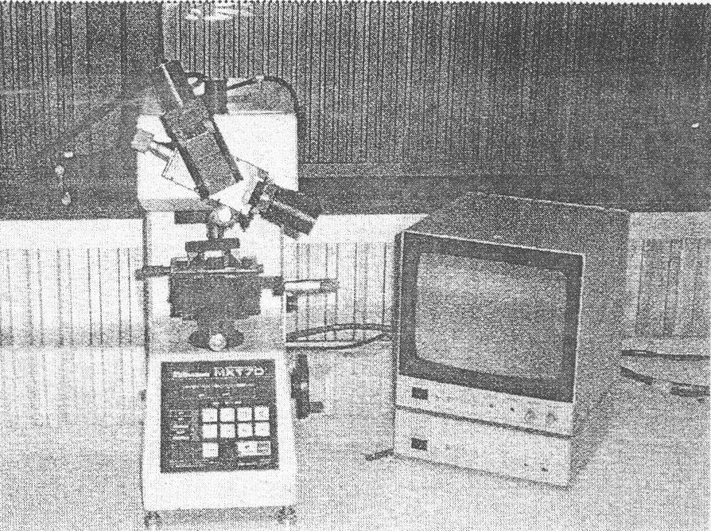
เว้น 1 บรรทัด
รูปที่ **2.1**ข้อความแสดงชื่อภาพ*[…]
เว้น 1 บรรทัด

2.2.2 หัวข้อรอง
ข้อความ............................................................................................................................
.............................................................................................................................
1) หัวข้อย่อย....................................................................................................................
.............................................................................................................................
2) หัวข้อย่อย....................................................................................................................
...........................................................................................................................................................................................................................................................................................................................................................................................................................................................
2.3 ชื่อทฤษฏีที่ 2
ข้อความ.....................................................................................................................................
.............................................................................................................................
2.3.1 หัวข้อรอง
ข้อความ...........................................................................................................................
.............................................................................................................................
1) หัวข้อย่อย....................................................................................................................
.............................................................................................................................

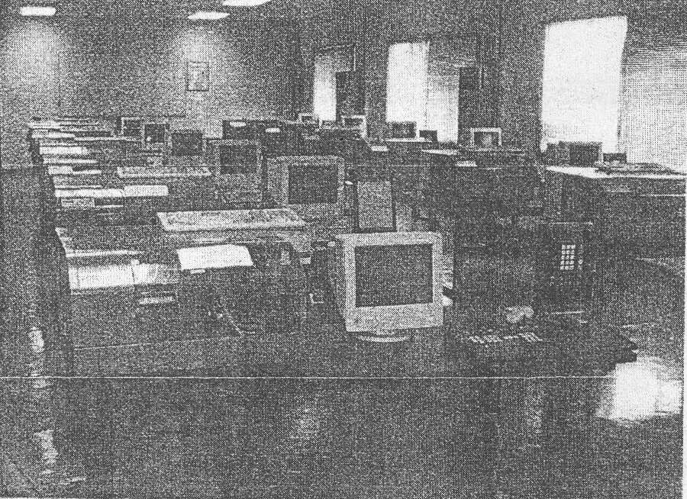

รูปที่** 2.2**ข้อความแสดงชื่อภาพ*[…]

2) หัวข้อย่อย....................................................................................................................
.............................................................................................................................
ข้อความ............................................................................................................................
...................................................................................
2.3.2 หัวข้อรอง
ข้อความ...........................................................................................................................
...................................................................................
1) หัวข้อย่อย...................................................................................................................
.....................................................................................................................................................................................................................................................................................
2) หัวข้อย่อย...................................................................................................................
.............................................................................................................................
2.3.3 หัวข้อรอง
ข้อความ.......................................................................................................................
...................................................................................
1) หัวข้อย่อย...............................................................................................................
.............................................................................................................................
เว้น 1 บรรทัด
K_{e}
₋ X_{2(t)}
L_{a}

L_{a}
1
₋ u_{1(t)}
L_{a}

L_{a}
R_{a}
X_{1 (t) =} X_{1(t)}
L_{a}

L_{a}
(2.1)

เว้น 1 บรรทัด

2) หัวข้อย่อย..............................................................................................................
..................................................................................................................................................................................................................................................
3) หัวข้อย่อย..............................................................................................................
.............................................................................................................................

บทที่ 3
วิธีการดำเนินงาน
เว้น 1 บรรทัด
1.27 ซ.ม.
ข้อความ.................................(คำนำเข้าสู่เนื้อหา)....................................................................
...............................................................................................
เว้น 1 บรรทัด

3.1 แผนการดำเนินงาน
ข้อความ......................................................................................................................................
..............................................................................................
(ให้แสดง Gantt Chart ที่วางแผนครั้งแรกเปรียบเทียบกับการดำเนินงานจริง พร้อมทั้งอธิบาย
การดำเนินงานที่ไม่เป็นไปตามแผน)
เว้น 1 บรรทัด

ตาราง**3.1**แผนการดำเนินงานของโครงงาน
เว้น 1 บรรทัด

กิจกรรม |  | เดือนที่ 1 | เดือนที่ 2 | เดือนที่ 3 | เดือนที่ 4
กิจกรรมที่ 1 | P
กิจกรรมที่ 1 | A
กิจกรรมที่ 2 | P
กิจกรรมที่ 2 | A
กิจกรรมที่ 3 | P
กิจกรรมที่ 3 | A
แสดงแผนการดำเนินงาน
แสดงการดำเนินงานจริง
เว้น 1 บรรทัด

3.2 การออกแบบ / เครื่องมือ
ข้อความ......................................................................................................................................
...........................................................................................
3.2.1 หัวข้อรอง
ข้อความ............................................................................................................................
................................................................ ............................................................... ..............................................................................................................................
1) ข้อความ......................................................................................................................
.....................................................................................................................
2) ข้อความ.......................................................................................................................
......................................................................................................................
ข้อความ............................................................................................................................
..............................................................................................................................................................
..........................................................................
3.2.2 หัวข้อรอง
1) ข้อความ...................................................................................................................
..............................................................................................................................................................
................................................................................................................................
2) ข้อความ..................................................................................................................
..............................................................................................................................................................
เว้น 1 บรรทัด

3.3 ขั้นตอนการสร้าง / ขั้นตอนการดำเนินงาน
3.3.1 หัวข้อรอง
ข้อความ..........................................................................................................................
......................................................................................
1) ข้อความ......................................................................................................................
..............................................................................................................................................................
.............................................................
2) ข้อความ......................................................................................................................
..........................................................................................................................................................................................................................
3) ข้อความ......................................................................................................................
............................................................................................................................................................................................................................................................................................................................
.............................................................
4) ข้อความ.......................................................................................................................
..............................................................................................................................................................
...........................................................................................................................................................................................................................................................................................
อ้างอิงที่
มาของรูป
เว้น 1 บรรทัด
รูปที่**3.1**ข้อความแสดงชื่อรูป*[…]
เว้น 1 บรรทัด

3.3.2 หัวข้อรอง
ข้อความ.........................................................................................................................
........................................................................
1) ข้อความ...................................................................................................................
....................................................................................................................................
2) ข้อความ...................................................................................................................
...................................................................................................................................
3.3.3 หัวข้อรอง
ข้อความ.......................................................................................................................
........................................................................
1)**ข้อความ.................................................................................................................
..............................................................................................

ตาราง**3.2** ข้อความแสดงชื่อตาราง*[…]
เว้น 1 บรรทัด

ตาราง**3.2**ข้อความแสดงชื่อตาราง*(ต่อ)
เว้น 1 บรรทัด

2) ข้อความ.......................................................................................................................
..................................................................................................
ข้อความ...................................................................................................................................
..............................................................................................................................................................
..........................................................................

3.4 วิธีการทดสอบ / วิธีการวัดผล
3.4.1 หัวข้อรอง
1) ข้อความ.......................................................................................................................
..............................................................................................................................................................
........................................................................................................................................
2) ข้อความ........................................................................................................................
..............................................................................................................................................................
.......................................................................................................................................
3.4.2 หัวข้อรอง
1) ข้อความ.......................................................................................................................
..............................................................................................................................................................
......................................................................................................................................................................................................................................................................................................
2) ข้อความ........................................................................................................................
..............................................................................................................................................................
.......................................................................................................................................................................................................................................................................................................

บทที่ 4
ผลการดำเนินงานและการวิเคราะห์
1.27 ซ.ม.
ข้อความ................................(คำนำเข้าสู่เนื้อหา) .....................................................................
..............................................................................................................................................................
...................................................................................
เว้น 1 บรรทัด

4.1 ผล.....................................
ข้อความ......................................................................................................................................
..............................................................................................................................................................
.......................................................................................................
ข้อความ......................................................................................................................................
..............................................................................................................................................................
.....................................................................................................................................................................................................................................................................
ข้อความ......................................................................................................................................
..............................................................................................................................................................
......................................................................................................................................................................................................................................................................
ข้อความ......................................................................................................................................
..............................................................................................................................................................
......................................................................................................................................................................................................................................................................
ข้อความ......................................................................................................................................
..............................................................................................................................................................
..............................................................................................................................................................
............................................................................................................................................................
............................................................................................................................................................
.......................................................................................................
ไม่กำหนดหมายเลขหน้าในหน้าแรกของแต่ละบท

เลขหน้าจะอยู่ห่างจากขอบกระดาษด้านบนประมาณ 1.9 เซนติเมตร
47

4.2 การวิเคราะห์ / การวิจารณ์
(ให้ใช้ตารางแสดงผลและเปรียบเทียบผลที่ได้ พร้อมใช้คำอธิบาย)
ข้อความ.......................................................................................................................
..............................................................................................................................................................
.................................................................
ข้อความ....................................................................................................................................
..............................................................................................................................................................
.................................................................
ข้อความ.....................................................................................................................................
..............................................................................................................................................................
.................................................................

ไม่กำหนดหมายเลขหน้าในหน้าแรกของแต่ละบทบท

บทที่ 5
สรุปและข้อเสนอแนะ
เว้น 1 บรรทัด
1.27 ซ.ม.
ข้อความ................................(คำนำเข้าสู่เนื้อหา) ...................................................................
..............................................................................................................................................................
..................................................................................................
เว้น 1 บรรทัด

5.1 สรุป
ข้อความ......................................................................................................................................
..............................................................................................................................................................
..................................................................................................
ข้อความ......................................................................................................................................
..............................................................................................................................................................
..............................................................................................................................................................
..................................................................................................
ข้อความ......................................................................................................................................
..............................................................................................................................................................
..............................................................................................................................................................
..................................................................................................
ข้อความ......................................................................................................................................
..............................................................................................................................................................
..............................................................................................................................................................
..................................................................................................
ข้อความ......................................................................................................................................
..............................................................................................................................................................
..................................................................................................
ข้อความ......................................................................................................................................
..............................................................................................................................................................
.................................................................................................

เลขหน้าจะอยู่ห่างจากขอบกระดาษด้านบนประมาณ 1.9 เซนติเมตร
49

5.2 ข้อเสนอแนะ
ข้อความ......................................................................................................................................
..............................................................................................................................................................
..................................................................................................
ข้อความ......................................................................................................................................
..............................................................................................................................................................
..................................................................................................

บรรณานุกรม

[1]**คณะอาจารย์ภาควิชาบรรณารักษศาสตร์.**(2542).**เอกสารประกอบการสอนวิชา 202101
********สารนิเทศและการศึกษาค้นคว้า.**ชลบุรี*:*ภาควิชาบรรณารักษศาสตร์
[2]**Galton,*M.**&Williamson,*J.**(1992).**Group Work in the primary Classroom. ********London*:*Routledge.
[3]**Cramer,**R.L.**and*others.**(1984).**LanguageI*:*Structure and use.**2 nd ed. ********Illinois*:*Scott.
[4]**………………………………………………………………………………………………… …………. .....................................................................
[5]**……………………………………………………………………………………………….... ................. .....................................................................
[6]**……………………………………………………………………………………………….... ................. .....................................................................
[7]**……………………………………………………………………………………………….... ................. .....................................................................
[8]**………………………………………………………………………………………………… ………… ......................................................................
[9]**……………………………………………………………………………………………….... ................. .....................................................................
[10]*……………………………………………………………………………………………........ ............... .....................................................................
[11]*……………………………………………………………………………………………… ………...…. ...........................................................
[12]*……………………………………………………………………………………………... .. ................. .....................................................................

ภาคผนวก ก
XXXXXXXXXXXXX

(ชื่อหัวข้อเรื่องของภาคผนวก)

เนื้อหาภาคผนวก ก

ภาคผนวก ข
XXXXXXXXXXXXX

(ชื่อหัวข้อเรื่องของภาคผนวก)

ประวัติผู้จัดทำปริญญานิพนธ์

ประวัติผู้จัดทำปริญญานิพนธ์

รูปภาพ
ในชุดครุย
ขนาด 1.5 2 นิ้ว

ชื่อ นายนครสวรรค์ มั่งมีสุข**รหัส**XXXXXXXXX-X
สาขาวิชา ภาควิชา.....................................
วัน-เดือน-ปี เกิด วันที่ 1 มกราคม 2525
สถานที่เกิด จังหวัดนครสวรรค์
ที่อยู่ (ตามสำเนาทะเบียนบ้าน)
ประวัติการศึกษา มัธยมตอนปลาย (ม.6)**สถานที่สำเร็จการศึกษา**ปีที่สำเร็จ
ประกาศนียบัตรวิชาชีพ (ปวช.)**สถานที่สำเร็จการศึกษา**ปีที่สำเร็จ
3 แท็ป หรือ 3.81 ซ.ม.
ประกาศนียบัตรวิชาชีพชั้นสูง (ปวส.)**สถานที่สำเร็จการศึกษา**ปีที่
สำเร็จ

